PZNL Wat is palliatieve zorg

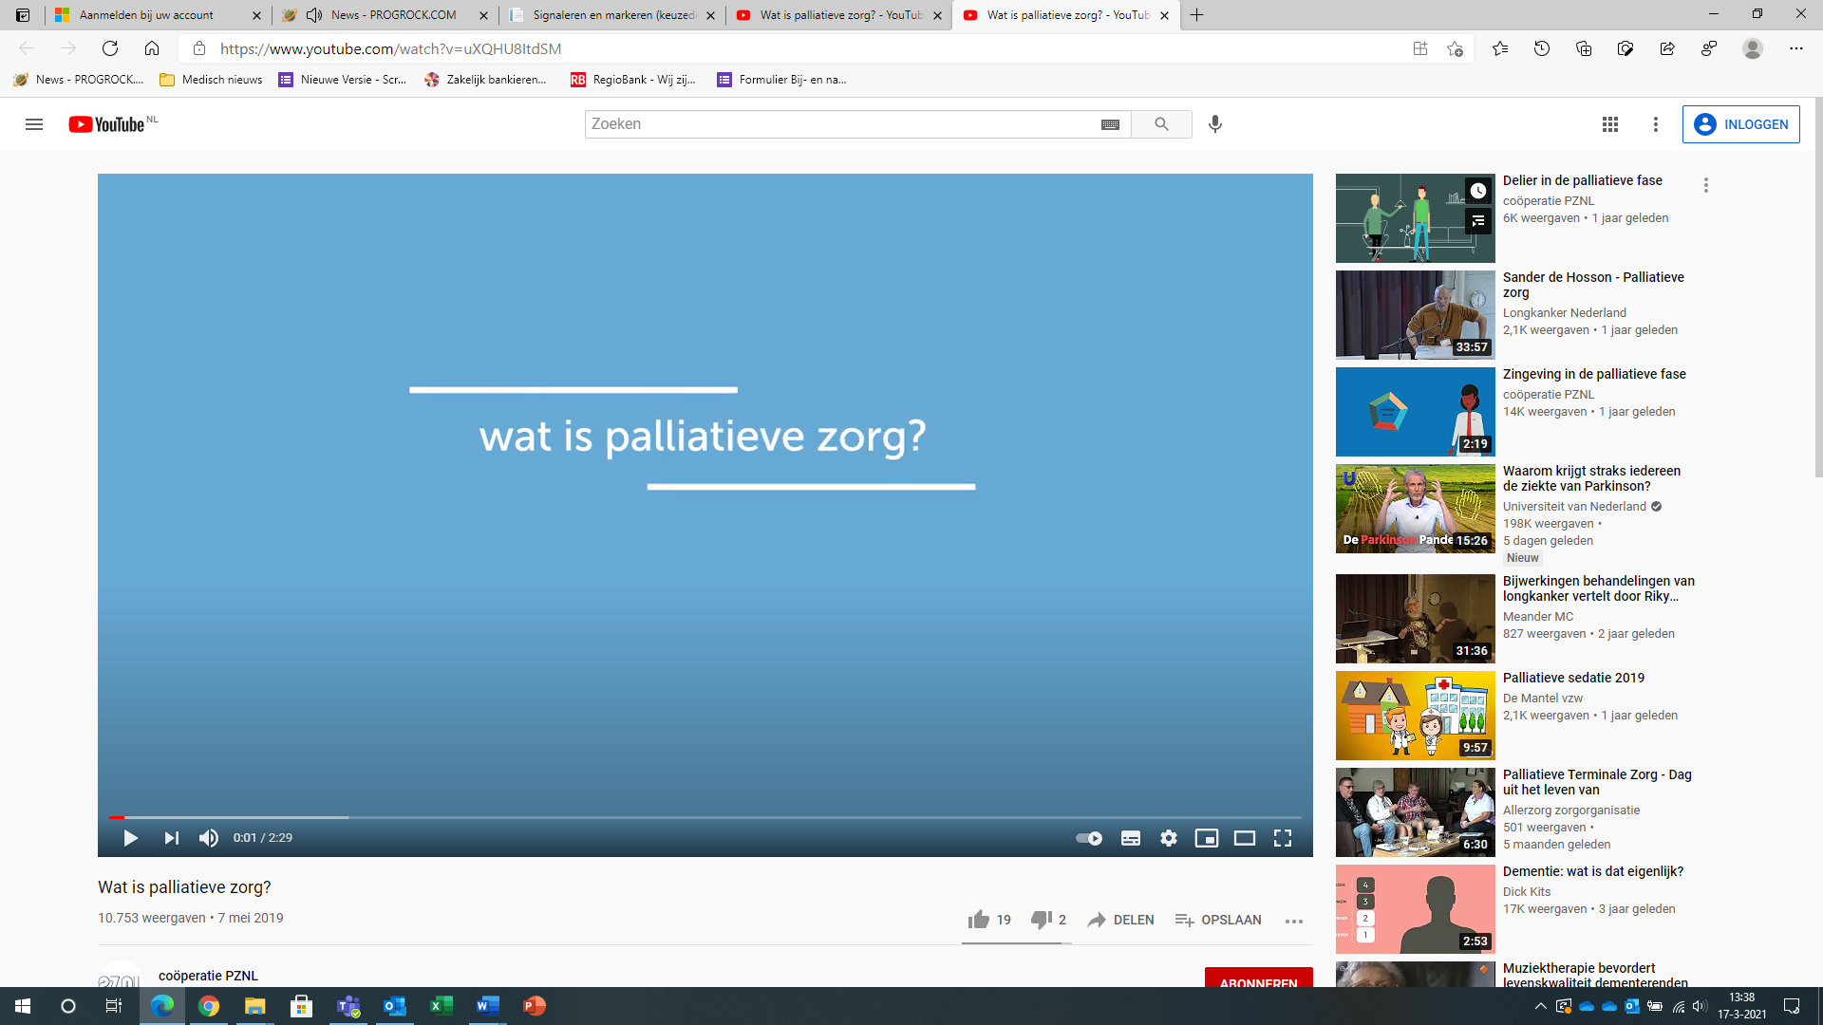

Animatie PZNL (Palliatieve Zorg Nederland)
Duur: 2:29
Gebruiker: PZNL
Toegevoegd: 07-05-2019
Bekijk: Wat is palliatieve zorg? - YouTube

De animatiefilm ‘Wat is palliatieve zorg?’ is in april 2018 ontwikkeld, waarbij het Kwaliteitskader Palliatieve Zorg (2017) als basis heeft gediend. De film is vrij beschikbaar, is te gebruiken als les- en trainingsmateriaal en kan getoond worden op bijeenkomsten. Bij het ontwikkelen van de film is de doelgroep verzorgenden, die een bij- en/of nascholing palliatieve zorg volgen, voor ogen gehouden. Deze film is een initiatief van Integraal Kankercentrum Nederland (IKNL) in samenwerking met het ROC Midden Nederland.

Voice-over tekst
Palliatieve zorg gaat over kwaliteit van leven van patiënten die ernstig ziek zijn en niet meer van hun ziekte kunnen genezen of patiënten die toegenomen kwetsbaar zijn. Het doel is de kwaliteit van hun leven en dat van hun naasten zo goed mogelijk te houden.

Palliatieve zorg kan in beeld komen wanneer de zorgverlener verwacht dat de patiënt in de komende 12 maanden komt te overlijden. De patiënt en zijn naasten staan centraal. De zorgverleners hebben respect voor de autonomie van de patiënt. De patiënt beslist zelf over de zorg die bij hem past, samen met de naasten en de zorgverlener.

Palliatieve zorg is multidimensionele zorg. Er is aandacht voor het welbevinden op de lichamelijke, psychische, sociale en spirituele dimensie van de patiënt.

Palliatieve zorg is interdisciplinaire zorg. Zorgverleners uit verschillende disciplines en vrijwilligers vormen een persoonlijk en dynamisch team, in nauwe samenwerking met de patiënt en zijn naasten. Ze formuleren een gezamenlijk doel dat uitgaat van de wensen, waarden en behoeften van de patiënt. Zo nodig kunnen de zorgverleners ondersteuning krijgen van speciaal opgeleide zorgverleners.

Het doel van palliatieve zorg wordt mede bepaald door de ‘fase van ziek zijn’ waarin de patiënt zich bevindt. In de fase ziektegerichte palliatie is het doel om de kwaliteit van leven te houden of te verbeteren door de ziekte te behandelen. De behandeling kan dan het verloop van de ziekte vertragen, wat ervoor kan zorgen dat er minder snel klachten en problemen ontstaan.
Bij symptoomgerichte palliatie verlichten en voorkomen de zorgverleners de klachten van de patiënt en de symptomen van de ziekte zo veel mogelijk. In de praktijk worden ziektegerichte en symptoomgerichte palliatie vaak tegelijk toegepast.

Als het behoud van goede kwaliteit van leven niet langer mogelijk is, richt symptoomgerichte palliatie zich op waardig sterven. De zorgverleners maken het sterven voor de patiënt zo comfortabel mogelijk. Ze bieden ondersteuning en begeleiding aan de patiënt en naasten.

Na het overlijden van de patiënt hebben zorgverleners aandacht voor de nabestaanden van de overleden patiënt.
Voor meer informatie over palliatieve zorg, verwijzen wij u naar de volgende bronnen:
- Kwaliteitskader palliatieve zorg Nederland, IKNL/Palliactief, 2017: https://palliaweb.nl/getmedia/02b81c3...​
- Algemene richtlijn van palliatieve zorg: https://www.pallialine.nl/algemene-pr...

